О выявлении нестандартной продукции

В целях защиты потребительского рынка от небезопасной и некачественной продукции, санитарно-эпидемиологической службой республики проводятся мероприятия технического (технологического, проверочного) характера по отбору проб и образцов пищевой продукции, находящейся в реализации.

По результатам лабораторных испытаний выявлена пищевая продукция, несоответствующая санитарно-эпидемиологическим требованиям:
Консервы. Икра из кабачков, высший сорт, готов к употреблению. Стеклянные банки с винтовой крышкой, масса нетто 680 г., штриховой код 4607084416930, дата изготовления 29.08.2023. Изготовитель: ООО «Славянский консервный комбинат», 353560 Россия, Краснодарский край, Славянский район, г. Славянск-на-Кубани, ул. Гриня, 5. Не соответствует установленным требованиям по содержанию
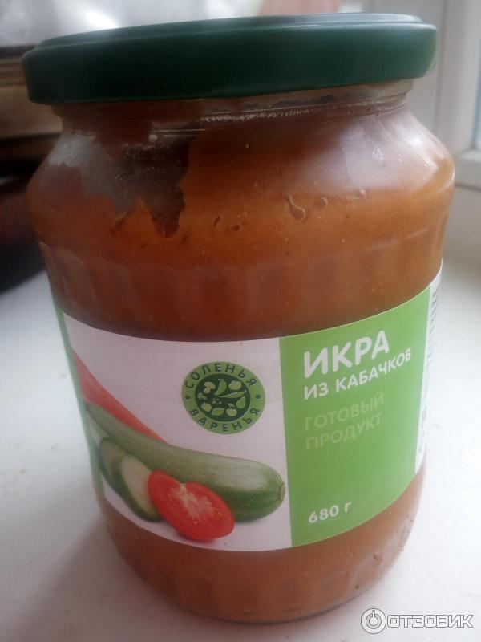
нитратов - фактическое значение 1360 мг/кг, при нормативном значении не более 400 мг/кг.

Уважаемые покупатели!
При покупке пищевой продукции обращайте внимание на соблюдение условий её хранения и реализации! Приобретая продукцию на рынке убедитесь в наличии у продавца документов, подтверждающих качество и безопасность. Не покупайте продукты с рук или в местах несанкционированной торговли!

